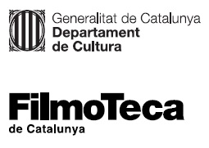

Nota de premsa

Retrospectiva dedicada a la cineasta ucraïnesa Kira Muràtova

L’oportunitat de descobrir l’obra d’una capdavantera de l’avantguarda del cinema soviètic avui oblidada
Muràtova va coincidir en els estudis de cinema a Moscou amb Márta Mészaros, la cineasta hongaresa a qui la Filmoteca acaba de dedicar una retrospectiva amb molt bona acollida de públic, amb prop de 2.000 espectadors

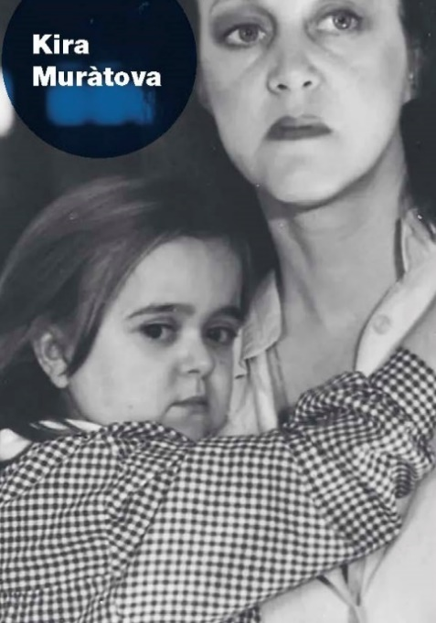
La directora, guionista i actriu ucraïnesa Kira Muràtova (1934-2018) és una figura singular, incansable i implacable davant qualsevol signe de conservadorisme. Va encapçalar l’avantguarda del cinema soviètic, tot i que la conjuntura l’empenyés sistemàticament als marges. La força emancipadora de les seves primeres pel·lícules, presents a la retrospectiva, és expansiva i propera a l’anarquisme.
Durant el període postsoviètic, l’obra de Muràtova ja abraça obertament l’absurd i retrata les seves diverses manifestacions creant un estil propi: un encreuament entre el carnaval i la contemplació, el joc i la desobediència, l’excés i l’estetització de la decadència política i social. El seu cinema ofereix una expressivitat única que es troba marcada pel motiu de l’etern retorn, reflectit a la pantalla a través de repeticions compulsives, i la presència emblemàtica de la seva musa i artista afí, l’actriu, guionista i directora Renata Litvínova. El seu art és majoritàriament l’expressió d’un inconformisme intransigent que transcendeix el temps i les fronteres.
La retrospectiva arrenca el dimarts 11 d’octubre a les 20.00 h a la Sala Chomón amb el títol que Muràtova considerava el veritable inici de la seva turbulenta carrera artística, Korotkie vstretxi (Trobades breus, 1967), on una dona observa, amb una barreja de curiositat, compassió i distanciament, com una noia s’enamora del seu marit. És el primer film en què la realitzadora estableix un segell propi basat en les paradoxes: el romanticisme s’uneix al desencant, el to apassionat es converteix en fredor, i viceversa. Muràtova assumeix, per primera i última vegada, el paper protagonista, ja que l’actriu escollida va abandonar el projecte en el darrer moment. La sessió serà presentada per la crítica de cinema i periodista cultural especialitzada en països balcànics i de l’Europa de l’Est Mariana Hristova, programadora del cicle.

Podeu consultar la programació completa de la retrospectiva Kira Muràtova AQUÍ.

